选择题、填充题、简述题
- 通常北半球各个纬度地区盛行风。
0°~30°低纬:东北信风，30°~60°中纬：盛行西风（西南风），60°~90°高纬：极地东风（东北风）
- 地球的冷热极。
冷极在南极，为－90 ℃ （乔治峰），热极在索马里境内，为63 ℃。
3.干洁大气中的成份
干洁空气是指大气中除去水汽、液体和固体微粒以外的整个混合气体，简称干空气。它的主要成分是氮、氧、氩、二氧化碳等，其容积含量占全部干洁空气的99.99％以上。其余还有少量的氢、氖、氪、氙、臭氧等。（书P20）
- 一天中太阳高度角变化，最小、最大。
太阳光线与地表水平面之间的夹角。(0°≤h≤90。）一天中，正午的太阳高度角最大。
- 通常一天中相对湿度最值最有可能出现时间。
白天温度高，蒸发快，进入大气的水汽多，水汽压就大；夜间相反。每天有一个最高值出现在午后，一个最低值出现在清晨，在海洋上，或大陆上的冬季，多属于这种情况。但是在大陆上的夏季，水汽压有两个最大值，一个出现在9~10时，另一个出现在21~22时。在9~10时以后，对流发展旺盛，地面蒸发的水汽被上传给上层大气，使下层水汽减少；21~22时以后，对流虽然减弱，但温度已降低，蒸发也就减弱了。与这个最大值对应的是两个最小值，一个最小值发生在清晨日出前温度最低的时候，另一个发生在午后对流最强的时候。 而相对湿度的大小，不但取决于水汽压，还取决于温度。气温升高时，虽然地面蒸发加快，水汽压增大，但这时饱和水汽压随温度升高而增大得更多些，使相对湿度反而减小。同样的道理，在气温降低时，水汽压减小，但是饱和水汽压随温度下降得更多些，使相对湿度反而增大。所以相对湿度在一天中有一个最大值出现在清晨，一个最小值出现在午后。
- 大冰期一般持续时间
全球已出现过3次大冰期和2次大间冰期。大冰期持续时间约1,000万～2,000万年，气温和雪线下降；大间冰期持续时间约3亿年，气候变暖，冰川退缩，气温和雪线上升，中纬度温度变化幅度高达10℃。
- 我国东部的总体气候特征
季风性显著、大陆性强
- 地面和大气所放射的辐射类型
太阳辐射是短波辐射，人、地面和大气辐射是长波辐射。
- 下列城市中，气温年较差最小的城市
- 在夏季影响我国的气团中，影响范围最广的气团是哪个？
最广的：【热带太平洋气团】（东部地区）、热带大陆气团 （西部地区）、赤道气团（长江以南地区）、西伯利亚气团（长城以北、大西北）、极地太平洋气团（东北地区）
11夏季，不同纬度城市中光照时间最长的
12一天中，地面最高温度出现在地面热量如何变化时间。一天中地面最高温度、地面最低温度出现在地面热量收支相抵（平衡）的时刻。对于北半球而言,一年中地面最热月温度，一般出现在７月或８月，地面最冷月温度一般出现在１月或２月。
13一天中近地层最高气温、最低气温（即日常所指的气温）出现时间。
季节 最高气温 最低气温
夏季 14～15h 05～06h
冬季 13～14h 04～05h
14饱和水汽气压和温度的关系
P39 倒数第二段
15摩擦层中，在气压场随高度不变的前提下，风速随高度的变化。
高度上升，风速增大
16北半球，高压、低压控制区内水平气流旋转方向
北半球，高压顺时针、低压逆时针控制区内水平气流旋转方向
17在地质时期的气候变迁中，最近的一次大冰期被称为P342第四纪大冰期
全球已出现过3次大冰期和2次大间冰期大冰期持续时间约1,000万～2,000万年，气温和雪线下降； 大间冰期持续时间约3亿年，气候变暖，冰川退缩，气温和雪线上升，中纬温度变化幅度高达10℃。
1震旦纪大冰期 2寒武纪—石炭纪大间冰期 3石炭纪—二叠纪大冰期 4三叠纪—第三纪大间冰期 5第四纪大冰期(全球性变冷，同时又曾出现多次冷暖、干湿波动。)
18我国常见天气过程有那些。
寒潮天气过程..大型降水天气过程..台风天气过程..对流性天气过程
(*****)自然界中有哪些途径和方式使空气中的水汽达到过饱和状态
答：1增加水汽 使水汽压超过当时温度下的饱和水气压 2 降低温度，即使含有一定量水汽的空气冷却，使饱和水气压减小到小于当时实际水汽压。也可以使两种过程共同作用的结果 。 冷却包括：绝热冷却 辐射冷却 平流冷却 混合冷却 接触冷却
19在欧亚大陆东岸暖温带盛行气候，冷温带盛行气候。
季风气候 大陆性气候
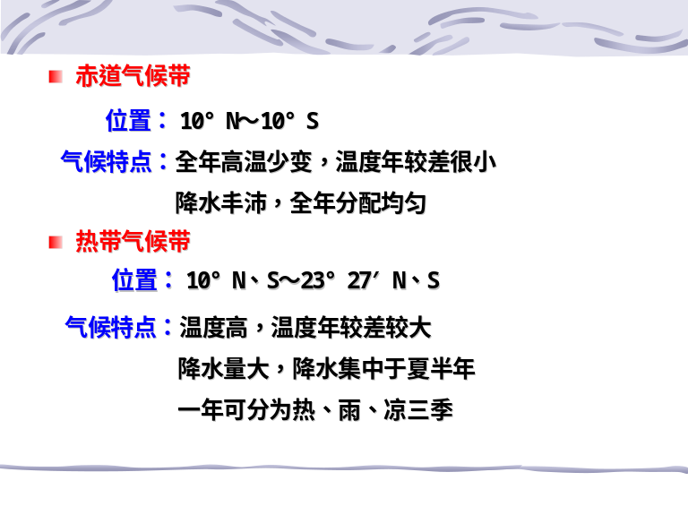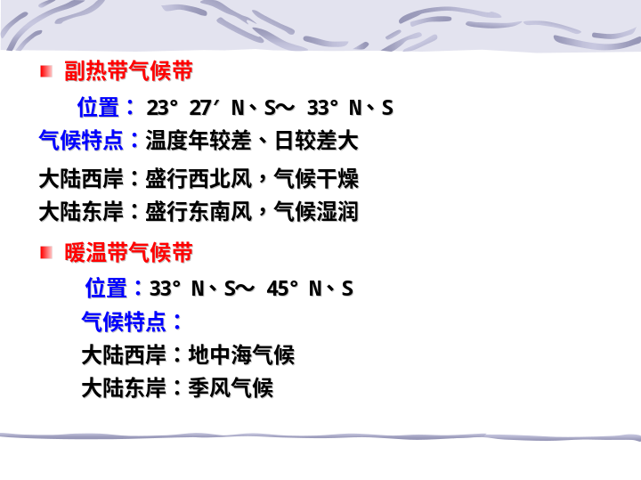

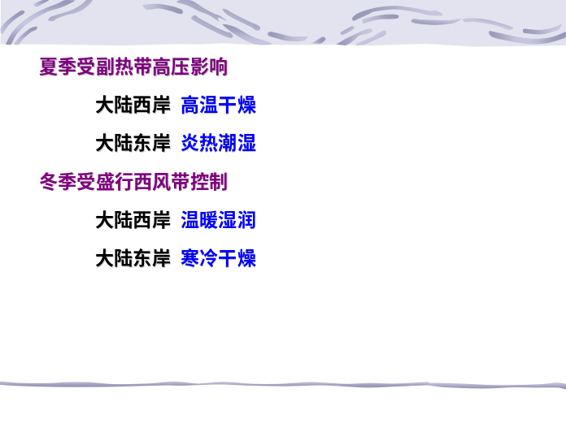
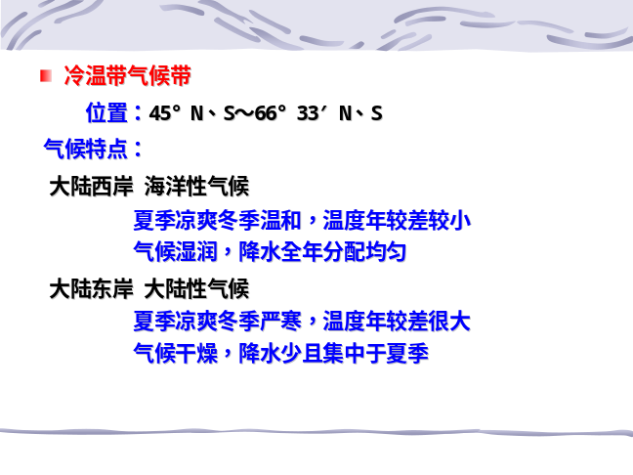

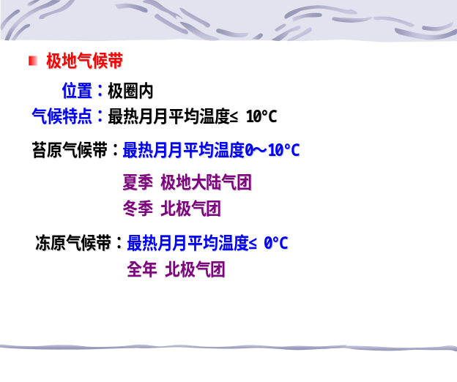
20在台风生命史的四个阶段中，台风强度减弱，影响范围缩小的是哪个时期
书p253.衰亡期

(****** )冬季影响我国的气团主要有那些？
影响中国的气团有哪些，相应的气团控制的地区天气特征怎样
答：活动在我国境内的气团，大多是从其它地区移来的变性气团，其中最主要的是极地大陆（变性）气团和热带海洋气团。西伯利亚气团（冬季绝大部分地区） 西伯利亚气团（夏季长城以北、大西北） 在冬季一般大陆辐射冷却强烈，气温低水气少经常有逆温层出现，天气晴朗。2热带大陆气团 （夏季西部地区）炎热干燥气温高少水汽3赤道气团（夏季长江以南地区）大量降水.4热带太平洋气团（夏季除西北）2：热带太平洋气团（冬季华南西南）低层不稳定，中层出现下沉逆温层，天气较好，午后有积云出现
(*******)人类活动对气候的影响主要体现在三个方面：
① 改变下垫面性质
森林、草原、农田（沙漠化效应、绿洲效应）
水库（湖泊效应）
城市（城市热岛效应）
海洋石油污染（海洋沙漠化效应）
② 改变大气成分
二氧化碳CO2、甲烷CH4（温室气体）
一氧化二氮N2O、氟氯烃化合物CFCS （温室气体，破坏臭氧层）
气溶胶（阳伞效应）
③ 人为释放热量
各种能源和人畜新陈代谢放热（城市热岛效应、火炉效应）
20在台风生命史的四个阶段中，台风强度减弱，影响范围缩小的是哪个时期（P253）
台风的生命史分为形成期、发展期、成熟期、衰亡期四个阶段，强度减弱，影响范围缩小的是衰亡期。
21我国的梅雨发生季节的时间地点（P323）
季节时间：每年初夏（6月中旬-7月上旬）时期（20天）
地点：我国长江流域到日本南部
22赤道地区一年中太阳高度角随时间的变化
春分日在每年的3月21日(或20)；太阳直射点在赤道纬线上；极圈移动到南北极点上；全球昼夜长短相等；正午太阳高度角赤道上90°——直射，由赤道越往两极太阳高度越低，极点上太阳高度角为0°。
秋分日在每年的9月23日(或22)；太阳直射点在赤道纬线上；极圈移动到南北极点上；全球昼夜长短相等；正午太阳高度角赤道上90°——直射，由赤道越往两极太阳高度越低，极点上太阳高度角为0°。
夏至日在每年的6月22日(或21)；太阳直射点在北回归线上(23.5°N)；极圈移动到南、北极圈纬线上(66.5°S、66.5°N)；赤道纬线上昼夜长短相等；北极圈以北是极昼、南极圈以南是极夜，所以越往北白天时间越长夜晚时间越短，越往南白天时间越短夜晚时间越长，北半球昼长夜短、南半球昼短夜长；正午太阳高度角北回归线上90°——直射，距离北回归线越远太阳高度越低，南北极圈纬线上太阳高度角为0°。
冬至日在每年的12月23日(或22)；太阳直射点在南回归线上(23.5°S)；极圈移动到南、北极圈纬线上(66.5°S、66.5°N)；赤道纬线上昼夜长短相等；北极圈以北是极夜、南极圈以南是极昼，所以越往北白天时间越短夜晚时间越长，越往南白天时间越长夜晚时间越短，北半球昼短夜长、南半球昼长夜短；正午太阳高度角南回归线上90°——直射，距离南回归线越远太阳高度越低，南北极圈纬线上太阳高度角为0°。
23中国冬季风与夏季风的特点（P311）
冬季风强于夏季风 。夏季风渐进北上，冬季风突进南下
24南京、广州位于什么气候带内
南京位于东部季风区、属于亚热带季风气候、处于副热带气候带。
广州属副热带气候带。
25我国湿润区和干旱区的分界线（等年降水量线）
26按温度铅直结构分，大气层分层（P28）
对流层、平流层、中间层、热层
27 冬季影响我国的气团主要有那些？
西伯利亚气团（绝大部分地区）热带太平洋气团（东南沿海）南海气团（云南）
28大气中常见的光散射现象
1.蔚蓝天空 2.霞光 3.曙暮光
29常见的光折射现象
1.蒙气差 2.海市蜃楼3.彩虹 4.晕
30常见的地方性风
海陆风、山谷风、焚风、峡谷风
31台风入侵我国的路径。
台风的路径也有三条
西移路径：从菲律宾以东洋面向西移动，进入南海，在我国广东、海南或越南沿海登陆。
西北路径：从菲律宾以东洋面向西北移动，穿过台湾岛或琉球群岛，在我国福建、浙江、江苏沿海一带登陆。
转向路径：从菲律宾以东洋面向西北移动后，转向东北，袭击日本群岛和朝鲜半岛。
32大气的组成。
自然状态下的大气是由混合气体、水汽和悬浮颗粒组成。除去水汽和悬浮颗粒的空气称为干洁空气。
（一）干洁空气
干洁空气的主要成分以及它们在空气中所占的容积百分比。
（二）水汽
大气中的水汽比氮、氧等主要成分少得多，但其含量在大气中随时间、地域以及气象条件的不同变化很大。医学教育|网搜集整理干旱地区空气中的水汽含量可低到0.02%，而温湿地区可高达6%.
（三）悬浮颗粒
自然状态下的大气悬浮颗粒主要来源于岩石的风化、火山爆发、宇宙落物以及海水溅沫等。它的含量、种类以及化学成分都是变化的。
33一天中，土壤温度的垂直分布类型。
日垂直分布：
1日射型（受热型）
2辐射型（放热型）
3上午转变型（有辐射型向日射型过渡）
4傍晚转变型（由日射型向辐射型转变）
年垂直分布
放热型（冬季）、受热型（夏季）和过渡型。
34大气中常见的降温实现凝结的过程。
① 辐射冷却 ③ 混合冷却
② 接触冷却 ④ 绝热冷却
35寒潮冷空气从关键区入侵我国有四条路径。
(一)西北路(中路)冷空气从关键区经蒙古到达我国河套附近南下，直达长江中下游及江南地区。循这条路径下来的冷空气，在长江以北地区所产生的寒潮天气以偏北大风和降温为主，到江南以后，则因南支锋区波动活跃可能发展伴有雨雪天气。
(二)东路冷空气从关键区经蒙古到我国华北北部，在冷空气主力继续东移的同时，低空的冷空气折向西南，经渤海侵入华北，再从黄河下游向南可达两湖盆地。循这条路径下来的冷空气，常使渤海、黄海、黄河下游及长江下游出现东北大风，华北、华东出现回流，气温较低，并有连阴雨雪天气。
(三)西路冷空气从关键区经新疆、青海、西藏高原东南侧南下，对我国西北、西南及江南各地区影响较大，但降温幅度不大，不过当南支锋区波动与北支锋区波动同位相而叠加时，亦可以造成明显的降温。
(四)东路加西路 东路冷空气从河套下游南下，西路冷空气从青海东南下，两股冷空气常在黄土高原东侧，黄河、长江之间汇合，汇合时造成大范围的雨雪天气，接着两股冷空气合并南下，出现大风和明显降温。

36气候系统。
气候系统是一个包括大气圈、水圈、陆地表面、冰雪圈和生物圈在内的，能够决定气候形成、气候分布和气候变化的统一的物理系统。

大气圈
大气圈是气候系统中最活跃、变化最大的组成部分。
1）大气圈的组成：
大气是由多种气体混合组成的，此外，还悬浮由一些固体杂质和液体微粒；
大气的气体组成成分：主要成分——氮、氧、氩，99.96％；微量气体成分——二氧化碳、臭氧、甲烷等；
干洁空气：90km以下可以看成是分子量为28.97的“单一成分”的气体；
大气中臭氧的形成、分布与作用；
大气中的二氧化碳；
大气中的水汽；
大气气溶胶粒子。
2）大气的结构：
大气的上界：物理上界——1200km；着眼于大气密度，约2000－3000km。
大气的垂直分层：观测证明，大气在垂直方向上的物理性质是有显著差异的。根据温度、成分等物理性质，同时考虑到大气的垂直运动等情况，可将大气分为五层：
（1）对流层：
范围：～对流层顶（对流层顶高度的纬度、季节变化）
主要特征：气温随高度增加而降低；垂直对流运动显著；气象要素水平分布不均匀。
对流层的分层：行星边界层（或摩擦层）、自由大气、对流层顶。
（2）平流层：
范围：对流层顶～55km左右。
主要特征：随高度的增高，气温最初保持不变或微有上升，约30km以上，气温随高度增加而显著升高；气流比较平稳，垂直混合运动显著减弱；水汽含量极少。
（3）中间层：
范围：平流层顶～85km左右。
主要特征：气温随高度增加迅速下降；垂直运动强烈；水汽含量更少；电离层D层。
（4）热层：
此层没有明显的顶部。有人观测在250～500km；有人认为可达800km。
主要特征：气温随高度增加迅速升高；空气处于高度电离状态；在高纬度晴夜，可出现极光。
（5）散逸层：
是大气的最高层，又称外层。
主要特征：该层的主要特点是大气粒子经常散逸至星际空间，是大气圈与星际空间的过渡地带。

水圈、陆面、冰雪圈和生物圈
1）水圈：
水圈包括海洋、湖泊、江河、地下水和地表上的一切液态水，其中海洋在气候形成和变化中最重要。
海温的垂直变化：表层暖层、斜温层、冷水层。
海洋在气候系统中具有最大的热惯性，是一个巨大的能量贮存库。
2）陆面：
岩石圈、陆地表面；岩石圈变化时间尺度长；陆面的动力作用和热力作用。
3）冰雪圈：
冰雪圈包括大陆冰原、高山冰川、海冰和地面雪盖等。
冰雪圈的变化尺度：陆地雪盖——季节变化；海冰——季节到几十年际的；大陆冰原和冰川——几百甚至到几百万年。
冰雪圈对地表热量平衡的影响：很大的反射率；阻止地表和大气间的热量交换。
4）生物圈：
对气候变化很敏感，反过来影响气候。
对大气和海洋的二氧化碳平衡、气溶胶粒子的产生以及其他与气体成分和盐类有关的化学平衡等的作用。
37台风形成的条件和台风降水的来源。
条件: 1 广阔的高温洋面
2 合适的地转参数值
3 气流铅直切变要小
4 合适的流场；
38辐射差额分布对中国气候分布有何影响？
自南到北气候差异性明显，尤其是东部地区呈明显的纬度地带性规律，加剧了气候的复杂性。
辐射差额的产生主要是有纬度因素造成的，我国国土辽阔，纬度跨度大，使得我国的温度带自南到北依次有热带、亚热带、暖温带、中温带和寒温带5个热量带，因此加剧我我国气候的复杂性。
39影响水面蒸发速率的因子有哪些？它们是如何影响水面蒸发速率的？
因子：水源；热源；饱和差；风速与湍流扩散强度
如何：（一）水源
没有水源就不可能有蒸发，因此开旷水域、雪面、冰面或潮湿土壤、植被是蒸发产生的基本条件。在沙漠中，几乎没有蒸发。
（二）热源
蒸发必须消耗热量，在蒸发过程中如果没有热量供给，蒸发面就会逐渐冷却，从而使蒸发面上的水汽压降低，于是蒸发减缓或逐渐停止。因此蒸发速度在很大程度上决定于热量的供给。实际上常以蒸发耗热多少直接表示某地的蒸发速度。
（三）饱和差
蒸发速度与饱和差成正比。饱和差愈大，蒸发速度也愈快。
（四）风速与湍流扩散
大气中的水汽垂直输送和水平扩散能加快蒸发速度。无风时，蒸发面上的水汽单靠分子扩散，水汽压减小得慢，饱和差小，因而蒸发缓慢。有风时，湍流加强，蒸发面上的水汽随风和湍流迅速散布到广大的空间，蒸发面上水汽压减小，饱和差增大，蒸发加快。
40北半球太阳方位角A的季节变化规律。
除北极外，一年中只有春分日和秋分日，日出正东日没正西。夏半年内，日出东偏北方向，日没西偏北方 向；且愈近夏至日，日出日没方位愈偏北。冬半年内，日出东偏南方向，日没西偏南方向；且愈近冬至 日，日出日没方位愈偏南。
41江淮梅雨天气过程在对流层中不同高度的主要天气系统。
对流层上层南亚高压（青藏高压），对流层中层高纬度地区：阻塞形势（阻塞高压）中纬度地区：较平直的西风气流，浅槽东移副热带地区：带状副高，脊线：日本南部～华南 低空：西南低空急流，江淮切变线地面：江淮静止锋（梅雨锋）
42对流层大气的主要特点。
- 气温随高度的增加而递减
- 空气对流运动显著
- 天气现象复杂多变
43全球昼长时数的分布规律。
相同纬度，昼长冬短夏长，春秋介于二者之间。夏季昼长随纬度升高而加长，冬季昼长随纬度升高而缩短，春、秋分则不随纬度升高而变。
44全球行星风带的分布
极地东风带，（盛行)西风带，副热带无风带，东北信风带(贸易风带)，赤道辐合带(赤道无风带)
45欧亚大陆两岸气候特点的差异。
副热带气候带：大陆西岸：盛行西北风，气候干燥
大陆东岸：盛行东南风，气候湿润。暖温带气候带：大陆西岸：地中海气候 大陆东岸：季风气候
46气候变化的原因。
可分成自然的气候波动与人类活动的影响两大类。前者包括太阳辐射的变化、火山爆发等。后者包括人类燃烧矿物燃料以及毁林引起的大气中温室气体浓度的增加、硫化物气溶胶浓度的变化、陆面覆盖和土地利用的变化等。
47气温日、年变化的基本规律。
大气的温度在一昼夜内有一个最高值（日最高气温）和一个最低值（日最低气温）。一天内，最高气温与最低气温的差值，称为气温日较差。最高气温一般出现在14时（地方时，不同）左右，最低气温一般出现在凌晨。气温在一年中也有一个最高值和一个最低值。在中、高纬度地区，最高值一般出现在7月，（沿海8月），最低值出现在1月。
如果某地一日之中，最高气温与最低气温的差值大，即日较差大，说明该地气温的日变化大；如果某地一年之中的最高气温与最低气温的差值大，即气温年较差大，说明该地气温的年变化大。
48气溶胶粒子的作用。
它们能作为水滴和冰晶的凝结核、太阳辐射的吸收体和散射体，并参与各种化学循环，是大气的重要组成部分。

